引用链接：官方商品页

译文（日译中）

ANGEL PHILIA RIN （新品）★限量版道具★
- 年份：2016
- 分类：通常是整个娃娃
- 官方页面公开日：2016-08-28
- 销售价格：¥51,700
- 库存状态：售罄
- 原始标题：ANGEL PHILIA RIN （新品）限★量商品★售罄★

图片
- 01.jpg (01.jpg) ｜ 图片来源：官方侧面图片d_rin_001.jpg
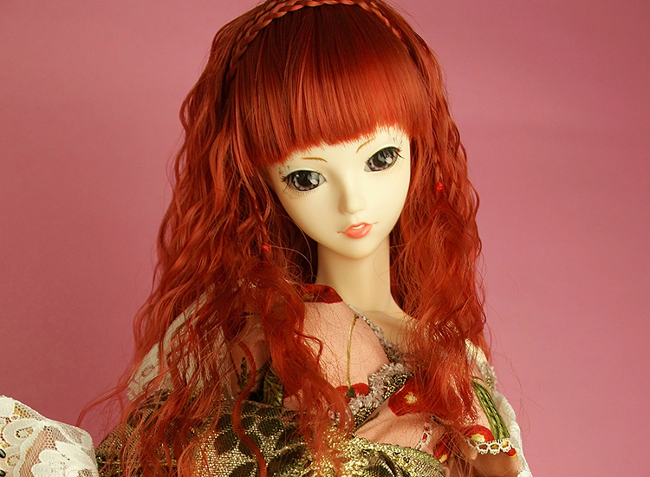
- 02.jpg (02.jpg) ｜ 图片来源：官方侧面图片d_rin_001-02.jpg
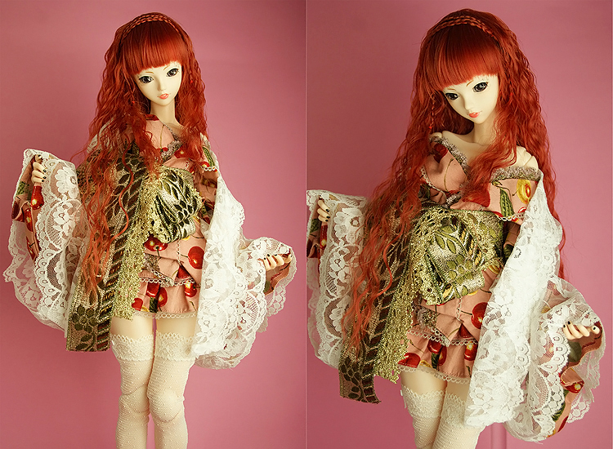
- 03.jpg (03.jpg) ｜ 图片来源：官方侧面图片d_rin_001-03.jpg
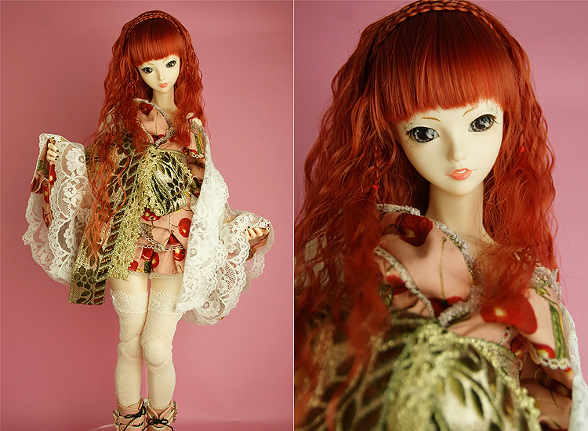
- 04.jpg (04.jpg) ｜ 图片来源：官方侧面图片d_rin_001-04.jpg
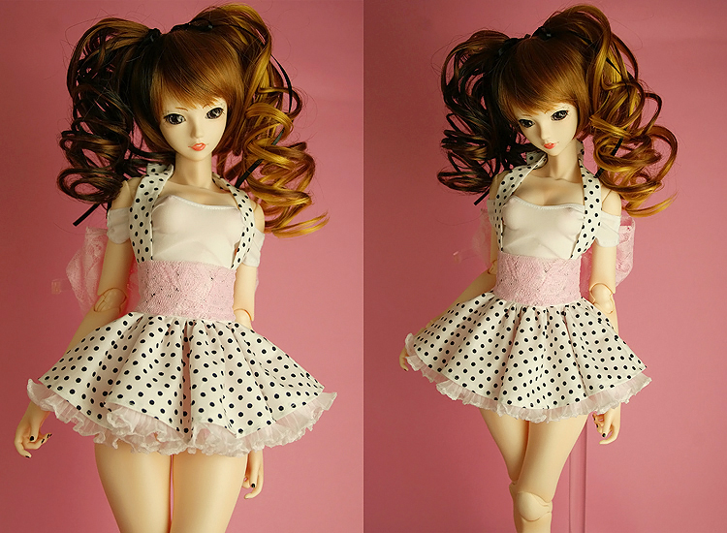
- 05.jpg (05.jpg) ｜ 图片来源：官方侧面图片d_rin_001-05.jpg
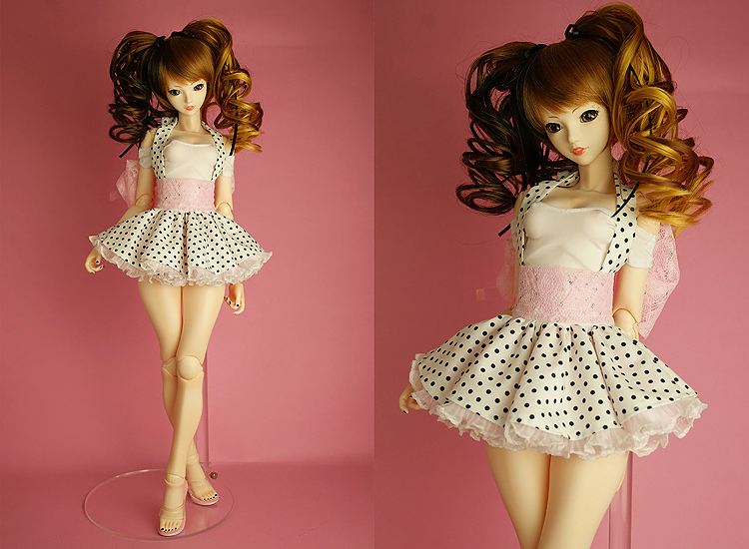
- 06.jpg (06.jpg) ｜ 图片来源：官方侧面图片d_rin_001-06.jpg
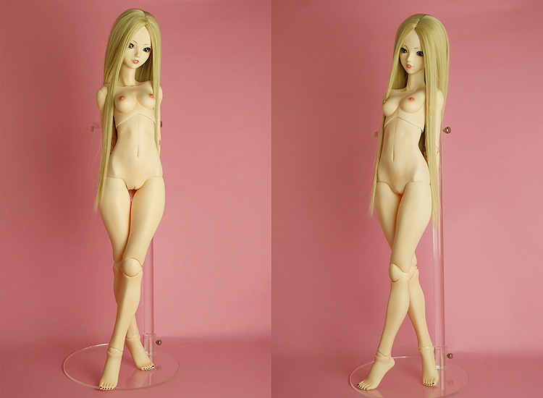
- 07.jpg (07.jpg) ｜ 图片来源：官方侧面图片d_rin_001-07.jpg
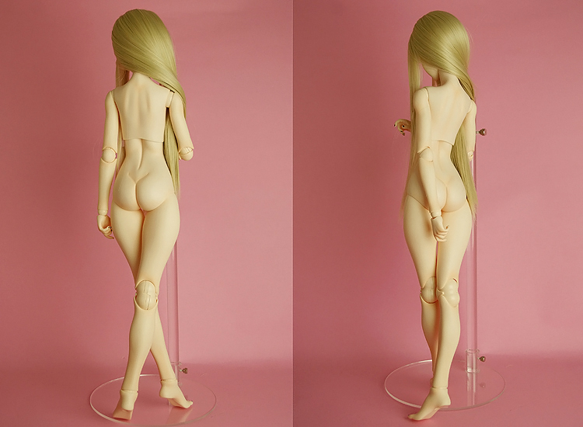

商品页面正文
标题：ANGEL PHILIA RIN （新品）★限量版道具★
官方页面公开日：2016-08-28
销售价格：¥51,700
库存状态：售罄
【ANGEL PHILIA】凛<Rin> ★限量版道具★
QUARANTOTTOがお届けするANGEL PHILIA第４番目のオンナノコ「凛」がデビューとなります。ヘッドはType-Jならではのスッキリとしたメイクに、アイラインの周りにさり気なくデザイン(模様)を施した特別な仕様のオンナノコとなっています。またボディにはスレンダーなType-Cを起用しましたので、様々な衣装に适配し易く幅広いコーディネートとシチュエーションが楽しめます。
发售日
销售于2016年7月9日（星期六） 18:00开始*一旦准备数量用完，销售将尽快结束。
商品詳細
■商品尺寸
・全高约48ｃｍ
■商品仕様
・ヘッド ： Type-J（入眼式･眼袋尺寸/16mm）、成型色/白肌、已化妆、适配假发尺寸/7英寸
・アイ ： 原创娃用眼珠16mm グレー
・ボディ ：上身/Type-F、下身･大腿･小腿/Type-C、上臂･下臂/オビツ50、足首/ヒールタイプ、成型色/白肌 (全ての外皮零件已上色、手･足の爪の彩色は黒になります)
・内部骨架：オビツ48、成型色/白肌 ・オプション：造型手３種/张开手･握拳手･持物手 （已上色/爪の色は黒になります。商品はこの中の１種が装着された状態となります。）
*脚跟上没有与铁板圆底兼容的磁铁。
※鉄板丸ベースは不附带。
■材质：外装ボディ/PVC（软胶制）、ヘッド/PVC（软胶制）、内部骨架/ABS・POM、ドールアイ/亚克力制
■ボディ製作：オビツ製作所
■Made in JAPAN
■取扱上のご注意
※50cmドール用の衣装及びアクセサリー類で互換性のないものがございますのでご注意ください。
*照片是样本。它可能与实际产品略有不同。
※ボディメイクはそれぞれのオンナノコで異なります。パーツを交換する際にパーツによって色味の違いが発生しますのでご了承ください。
※本商品はドール本体のみとなります。(衣装・ドールスタンド・ウィッグは別売です)
销售备注
*请注意，一旦准备数量用完，销售将立即停止。
注：本商品仅限日本国内销售，不接受海外发货申请，请提前知悉。
注：发货方式仅限 Yamato 运输。
*付款方式为TA-Q-BIN Collect （货到付款）。
每件商品的付款金额为1,080日元（运费+消费税） ，含税。（但是，冲绳县和一些偏远岛屿可能会收取额外的运费。）
※商品形態上、個別配送になるため、他の商品とのおまとめは出来ません。

原文（日文）

ANGEL PHILIA 凛 (新発売)★数量限定商品★
- 年：2016
- 分類：通常整娃
- 公式ページ公開日：2016-08-28
- 販売価格：¥51,700
- 在庫状態：売り切れ
- 原始タイトル：ANGEL PHILIA 凛 <Ｒｉｎ>(新発売)★数量限定商品★売切れ★

画像
- 01.jpg (01.jpg) ｜ 画像出典：官方图片 d_rin_001.jpg

- 02.jpg (02.jpg) ｜ 画像出典：官方图片 d_rin_001-02.jpg

- 03.jpg (03.jpg) ｜ 画像出典：官方图片 d_rin_001-03.jpg

- 04.jpg (04.jpg) ｜ 画像出典：官方图片 d_rin_001-04.jpg

- 05.jpg (05.jpg) ｜ 画像出典：官方图片 d_rin_001-05.jpg

- 06.jpg (06.jpg) ｜ 画像出典：官方图片 d_rin_001-06.jpg

- 07.jpg (07.jpg) ｜ 画像出典：官方图片 d_rin_001-07.jpg


商品ページ本文
タイトル：ANGEL PHILIA 凛 (新発売)★数量限定商品★
公式ページ公開日：2016-08-28
販売価格：¥51,700
在庫状態：売り切れ
【ANGEL PHILIA】 凛 <Rin> ★数量限定商品★
QUARANTOTTOがお届けするANGEL PHILIA第４番目のオンナノコ「凛」がデビューとなります。ヘッドはType-Jならではのスッキリとしたメイクに、アイラインの周りにさり気なくデザイン(模様)を施した特別な仕様のオンナノコとなっています。またボディにはスレンダーなType-Cを起用しましたので、様々な衣装に対応し易く幅広いコーディネートとシチュエーションが楽しめます。
発売日
2016年 7月 9日(土) 午後18：00より販売開始 ※準備数がなくなり次第販売終了となります。
商品詳細
■商品サイズ
・全高約48ｃｍ
■商品仕様
・ヘッド ： Type-J（入れ目式･目袋サイズ/16mm）、成型色/ホワイティ、メイク済み、対応ウィッグサイズ/7インチ
・アイ ： オリジナルドールアイ16mm グレー
・ボディ ：上胴/Type-F、下胴･フトモモ･スネ/Type-C、上腕･下腕/オビツ50、足首/ヒールタイプ、成型色/ホワイティ (全ての外皮パーツ彩色済み、手･足の爪の彩色は黒になります)
・インナーフレーム：オビツ48、成型色/ホワイティ ・オプション：デザインハンド３種/開き手･握り手･持ち手 （彩色済み/爪の色は黒になります。商品はこの中の１種が装着された状態となります。）
※ヒール足には鉄板丸ベース対応のマグネットは入っておりません。
※鉄板丸ベースは付属しません。
■材質：外装ボディ/PVC（ソフトビニール製）、ヘッド/PVC（ソフトビニール製）、内部フレーム/ABS・POM、ドールアイ/アクリル製
■ボディ製作：オビツ製作所
■Made in JAPAN
■取扱上のご注意
※50cmドール用の衣装及びアクセサリー類で互換性のないものがございますのでご注意ください。
※写真はサンプルです。実際の商品とは多少異なる場合が御座います。
※ボディメイクはそれぞれのオンナノコで異なります。パーツを交換する際にパーツによって色味の違いが発生しますのでご了承ください。
※本商品はドール本体のみとなります。(衣装・ドールスタンド・ウィッグは別売です)
販売に関する注意事項
※準備数がなくなり次第、販売終了となりますので予めご了承ください。
※日本国内のみでの販売となります。海外発送でのお申込みはお受けできませんので予めご了承ください。（Overseas shipping is not available.） ※注文の内容に記載漏れや誤りがある場合、無効となる場合がございますので予めご了承ください。
※発送方法はヤマト運輸便のみとなります。
※お支払い方法は、宅急便コレクト(代金引換)のみのお取り扱いとなります。
お支払い金額は１個口あたり、税込商品代金＋1,080円（送料＋消費税）となります。 （但し、沖縄県および一部の離島につきましては、別途送料がかかる場合がございます。）
※商品形態上、個別配送になるため、他の商品とのおまとめは出来ません。

